Ноябрь

Ноябрь нас радовал интересной образовательной деятельностью. Наши ребята творили и создавали.

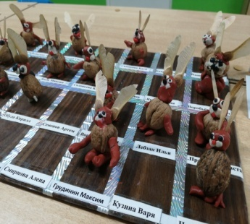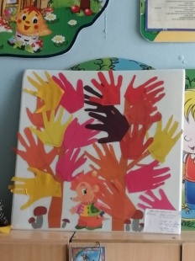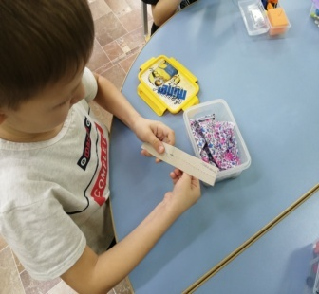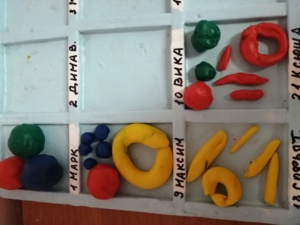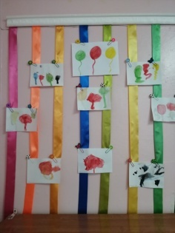

*******************************

В самый нежный и трогательный праздник «День Матери», ребята постарались всю любовь и тепло передать мамам

через видео – чат.

Дошколята читали красивые стихи, пели песни и подбирали нежные и трогательные слова для своих самых любимых мам.

А в изготовление подарков столько вложено любви.

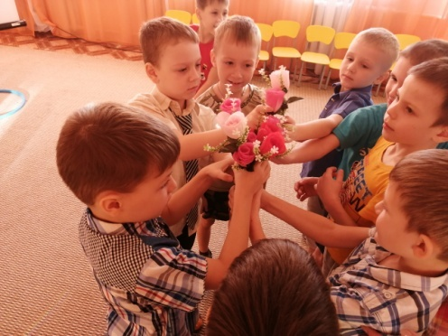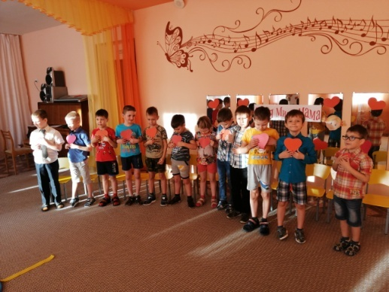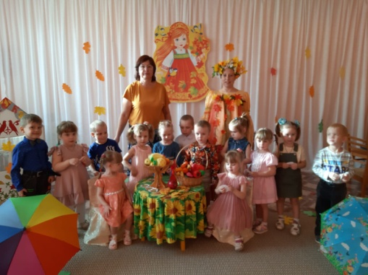

*************************************************************

26 ноября на базе МБДОУ Дс №19 прошел пед.совет по теме: **«**Развитие творческих и коммуникативных способностей детей по средствам театрализованной деятельности».

К конкурсу-смотру по теме «Создание условий для организации театрализованной

деятельности детей дошкольного возраста»,

педагоги оформили и пополнили свои театрализованные центры разными видами театра и атрибутикой.

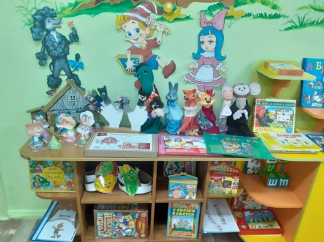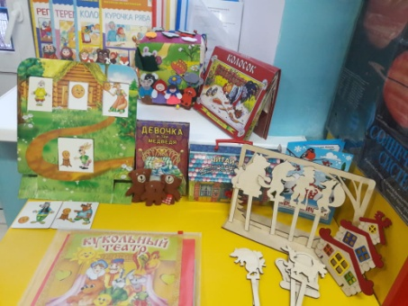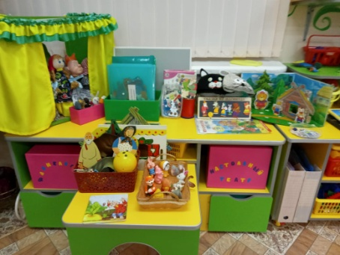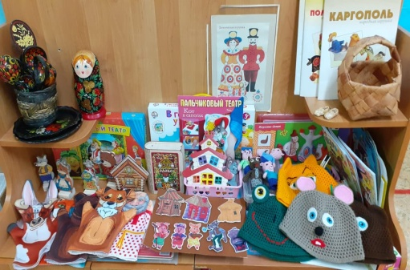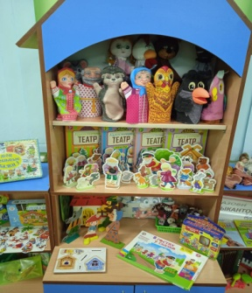

По результатом конкурса:

I место заняла II младшая группа №6 воспитатель: Морозова В.А.,

II место подготовительная группа №1 воспитатели: Акимова Т.П., Власюк Е.В.,

III место средняя группа №5 воспитатели: Курочкина Т.А., Ильиных С.П.

Педагоги достойно презентовали свои центры, продемонстрировали новые виды театров.

***************************************

Родители стали активными участниками в выполнение домашнего задания по теме: «Семейный театр».

